附件1：
2号食堂、超市、包间、监控室配电箱采购项目报价表
（有效报价时间：自发出之日起至2018年6月29日16时止）
序号 | 产品名称 | 品牌、规格、型号 | 单位 | 数量 | 含税单价（元） | 含税总价（元） | 备注
1 | 2号食堂、超市、包间、监控室配电箱 | 见附件2 | 套 | 13
合计（元） |  | 小写： 大写：
附加条件 |  | （如有请明确表述）
交货日期 |  | 自签订合同之日起XX天内交货完毕、安装调试结束并投入使用。
报价商家名称  （盖章） |  | （必须加盖单位公章，否则无效）
联系人及电话
报价时间 |  | 年 月 日

附件2：
一楼包间和售卡室
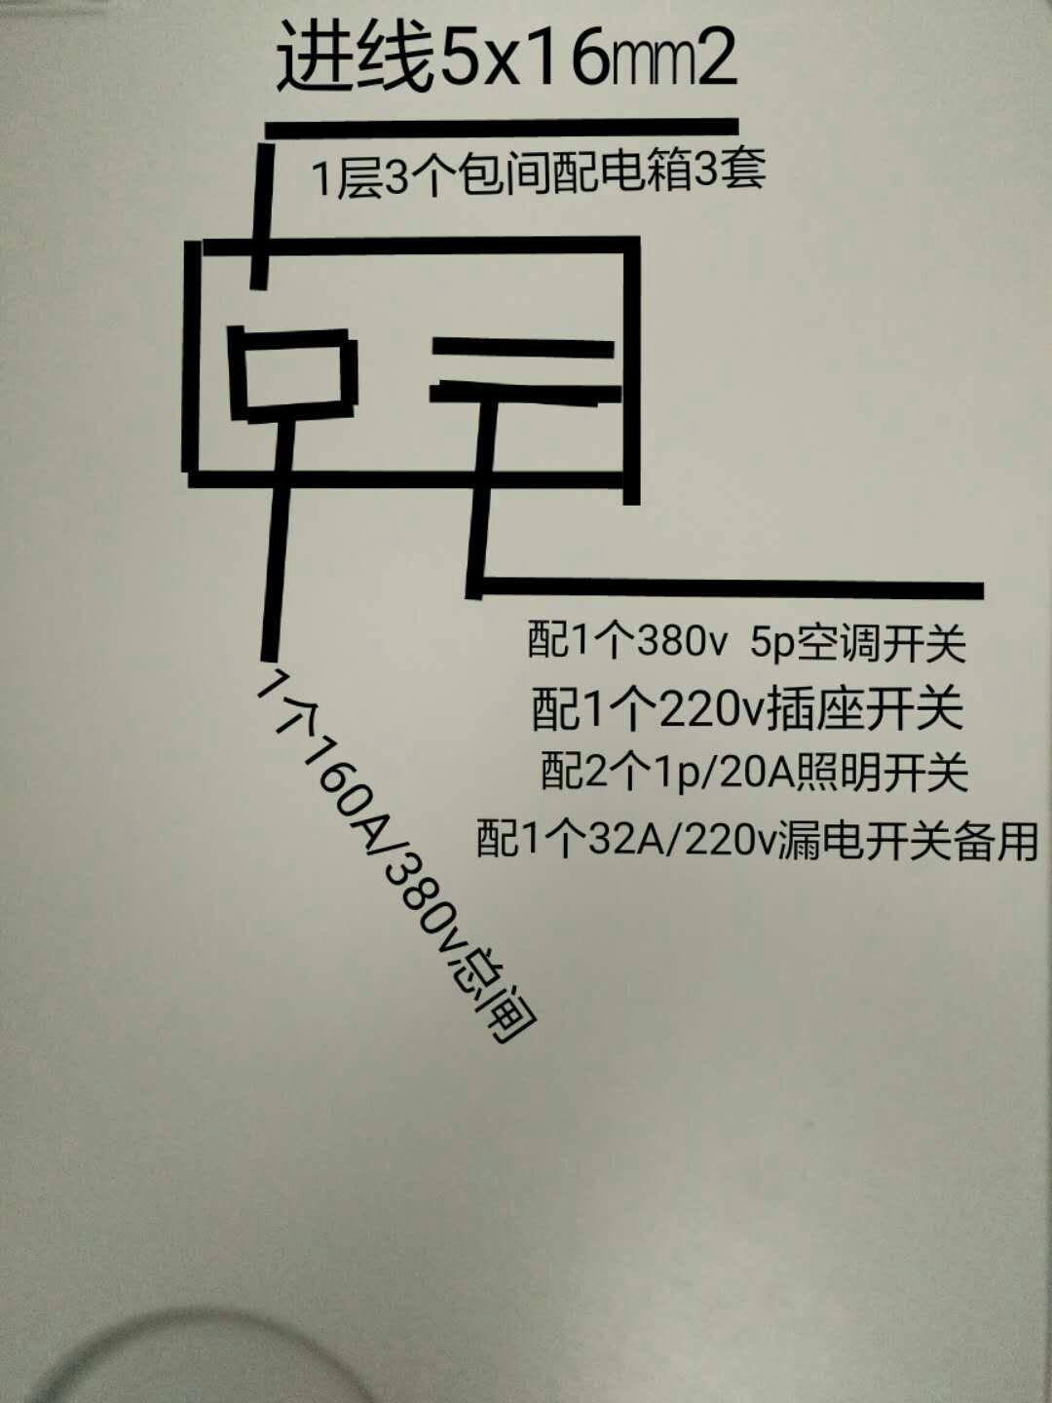
二楼超市
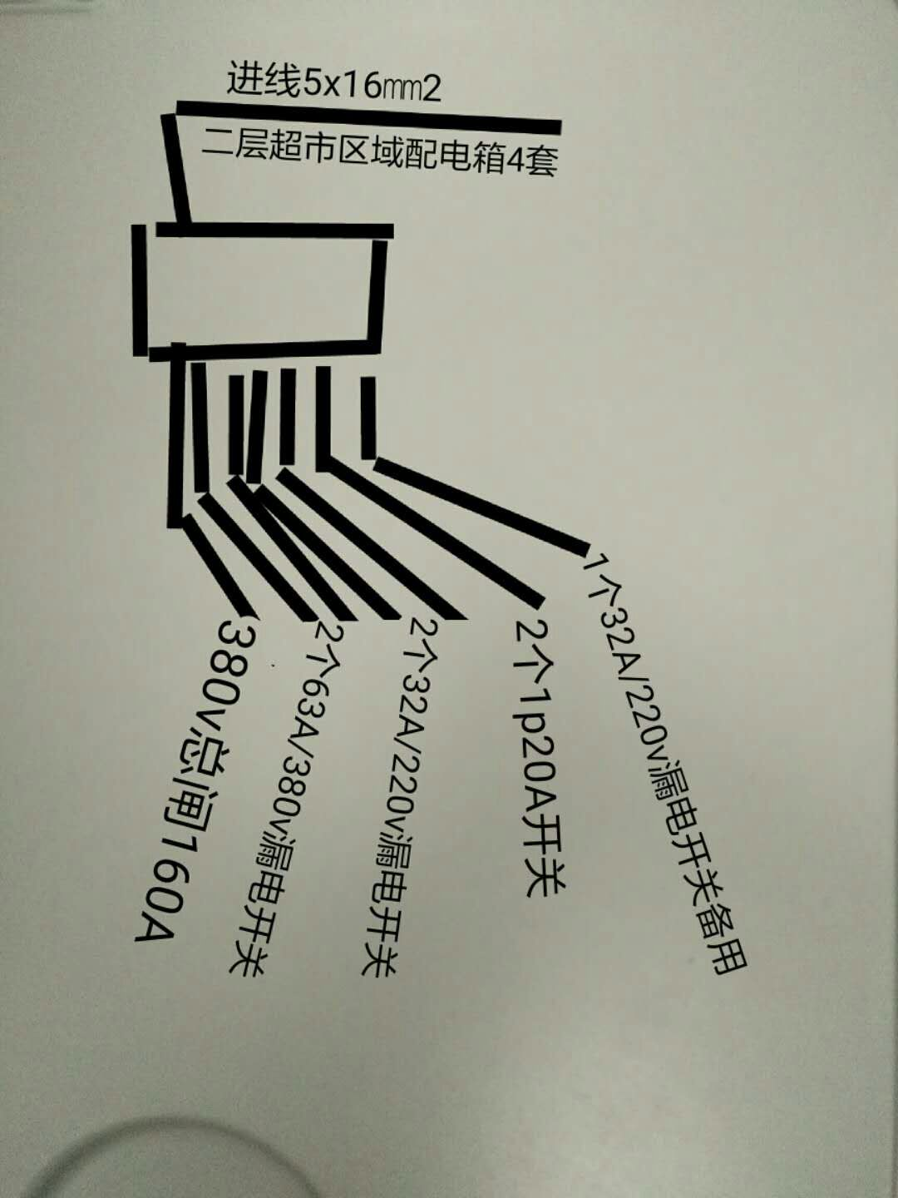

具体图示（共7副）如下：

